Ақмола облысы білім басқармасының Целиноград ауданы бойынша білім

Бөлімінің жанандағы Родина аулының «Солнышко» бөбекжайы МКҚК

**Консультация для родителей**

**«Игрушки в жизни ребёнка»**

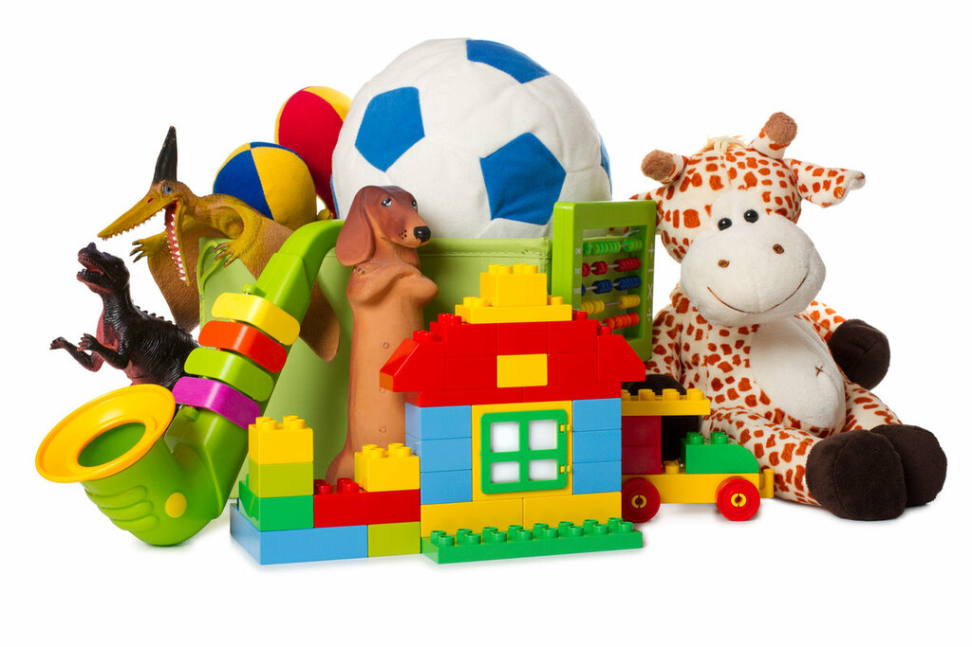

Средняя группа «Цыпленок»

Октябрь 2024 уч. год

Психическое развитие ребенка, его интеллект и даже иные навыки во многом зависят от игрушек, с которыми он играет, и от игр, которыми он занят. Помня об этом, родители должны по возможности разнообразить игрушки и игры малыша. Конечно же, детям четырех-пяти лет по-прежнему интересны простейшие игрушки (например, мальчикам — машинки, а девочкам — куклы), но все более привлекательны для них и игрушки посложнее — те, что развивают пространственное мышление (наборы кубиков, различные конструкторы); развивающие творческое мышление (калейдоскопы, мозаики, паззлы и пр.); развивающие сообразительность; малышам этого возраста очень интересны игрушки, развивающие определенные навыки (в качестве примера можно привести игрушки с кнопками или клавишами).

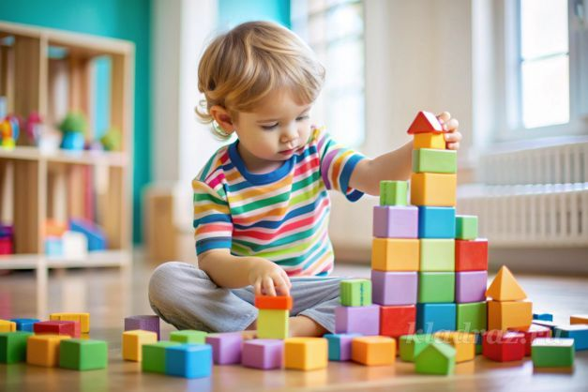

Ребенок четырех-пятилетнего возраста уже достаточно развит в психическом отношении для того, чтобы интересоваться настольными играми. А выбор этих игр в детских магазинах широк; это и детский бильярд, и детский футбол, и детский хоккей, и детский баскетбол, и многоразличные игры с фишками и кубиками. Играя в настольные игры, ребенок учится считать, учится следовать определенным правилам, учится ставить перед собой конкретные цели и достигать их; он учится также владеть собой и относиться критически к своим эмоциям, к своему поведению. Все эти навыки очень пригодятся ему не только в школе, но и в жизни вообще. В частности, он учится выигрывать и проигрывать. Выигрывать всем нравится, а проигрывать нужно уметь. И если ребенок рыдает после проигрыша или ругается и злится, но при этом вовсе не стремится научиться играть лучше (аккуратнее кидать кубик, не спешить с ответом и т. д.), а преследует только одну цель — чтобы взрослый пожалел его и в другой раз поддался, такую игру нужно прекратить, объяснив, что ребенок, видимо, еще слишком мал. Драться с более удачливыми участниками игры тем более недопустимо, и мама должна подобное поведение решительно пресекать.

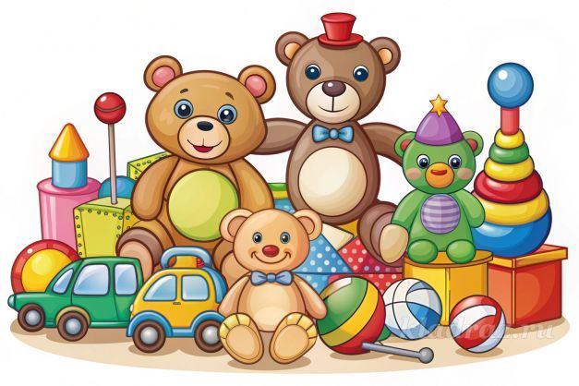

**Большое значение имеют игрушки для ролевых игр**. Ролевые игры детей в этом возрасте становятся все более увлекательными и практически вытесняют другие игры; отражая определенные жизненные ситуации, они помогают ребенку быстрее адаптироваться к действительности; задействуя нескольких участников, они помогают малышу научиться общению с другими детьми, укрепить с ними отношения (совместная игра очень сближает); ролевые игры обеспечивают возможность интересного общения между ребенком и родителями, эти игры помогают ребенку обрести новые знания и навыки поведения, выбранные роли в этих играх позволяют определить склонности малыша, более точно очертить круг его интересов, что может способствовать в будущем выбору профессии. Хотя немногие, конечно, становятся космонавтами, принцессами, балеринами... Детям в возрасте четырех-пяти лет можно предложить такие ролевые игры, как «доктор и пациенты», «продавец и покупатели», «водитель и пассажиры», «учитель и ученики». Если подключить фантазию, можно придумать и много иных игр в ролях.  
  
**Очень интересна детям этого возраста игра в домашний театр**. Чтобы организовать такую игру, можно обойтись малым — поставить ширму в углу комнаты, а в качестве персонажей спектакля использовать кукол, с которыми ребенок играет повседневно. Сценарий спектакля маме будет несложно написать самостоятельно; следует только помнить, что в каждом сценарии должно быть хоть маленькое назидание — тогда представление будет не только занимательно, но и полезно, оно сделает ребенка чуточку лучше. Качество маминых спектаклей будет намного выше, если мама приобретет в детском магазине набор пальчиковых кукол (кукол-рукавичек); надетые на руки, эти куклы просто-таки оживают, что уже само по себе волшебство, что тревожит воображение ребенка и впечатляет его. Заинтригованный волшебством, ребенок внимательно слушает все, что мама вкладывает в уста куклы (а опытная мама вкладывает в уста куклы те слова, которые сама могла бы сказать: нужно регулярно умываться, самостоятельно одеваться, слушаться старших, хорошо есть и не баловаться за столом и т. д.), и примечательно — «речь» куклы бывает для малыша более убедительной, чем речь мамы, и если ребенок позволяет себе иной раз не слушаться маму, то к назиданиям, исходящим из уст куклы, он относится порой с большей ответственностью... Если домашние представления имеют у ребенка успех, можно пойти дальше — изготовить декорации для спектаклей, провести подсветку, организовать музыкальное сопровождение и т. д. Интересных персонажей для спектакля можно изготовить самостоятельно — из картона и бумаги, из разноцветных лоскутков. Практика показывает, что представление кажется еще интереснее, если малыш смотрит его не один, а в обществе других детей, если у малыша есть возможность поделиться с кем-то полученным впечатлением, обсудить увиденное. Мама поступит правильно, если приобщит к театральному действу и самого малыша, если из роли зрителя переведет его в роль участника спектакля, актера.  
Активное участие в домашних спектаклях хорошо развивает творческие способности ребенка. Интересная игра может получиться, если кукловодами будут только дети, а в роли зрителя выступит мама.